МИНОБРНАУКИ РОССИИ

Федеральное государственное бюджетное образовательное учреждение высшего образования

НИЖЕГОРОДСКИЙ ГОСУДАРСТВЕННЫЙ ТЕХНИЧЕСКИЙ
УНИВЕРСИТЕТ им. Р.Е.АЛЕКСЕЕВА

Институт радиоэлектроники и информационных технологий
Кафедра информатики и систем управления

_____________Создание веб-сайта_____________
(наименование темы проекта или работы)

ПОЯСНИТЕЛЬНАЯ ЗАПИСКА
к курсовой работе
(курсовому проекту, ОТЧЕТ по лабораторной работе)
по дисциплине
_____Информатика и компьютерные технологии____
(наименование дисциплины)

РУКОВОДИТЕЛЬ:
________________ ______Савкин А.Е.__ _
(подпись) (фамилия, и.,о.)

СТУДЕНТ:
________________ _____Романов Е. Р.___
(подпись) (фамилия, и.,о.)

________25-ИСз______
(шифр группы)

Работа защищена «___» ____________
С оценкой ________________________
Задание к выполнению лабораторной работы № 2
Задание на лабораторную работу:
Создание веб-приложения с использованием технологий HTML, CSS и JavaScript.
Цель работы:
Научиться создавать веб-сайты.
Ход работы:
Концепция
Работа над приложением началась с разработки основной идеи. В качестве концепции было выбрано веб-приложение для знакомств, реализующее механику свайпов, аналогичную популярным сервисам.
Пользователь может просматривать анкеты других людей, выражать симпатию или отказ, а при совпадении интересов — переходить к общению в чате. Основной акцент сделан на простоте интерфейса и интерактивности.
Основной интерфейс
Главная часть приложения состоит из нескольких функциональных областей: боковая панель профиля пользователя, центральная зона просмотра анкет, вкладки переключения между, анкетами и диалогами
На этапе разработки был продуман общий стиль интерфейса: минималистичный дизайн из белого и мягко-розового цветов и плавные анимации.
Система свайпов
Центральным элементом приложения является механизм просмотра анкет: карточки пользователей отображаются поочередно, реализовано управление через перетаскивание (свайп вправо — лайк, свайп влево — отказ), добавлены визуальные эффекты состояния карточки через изменение наклона, прозрачности и обводки.
Логика анимации реализована на JavaScript с использованием обработки событий указателя.
Работа с профилем
Пользователь может редактировать свой профиль, а именно изменять имя, дату рождения, пол и добавить пару слов о себе в описании.
Редактирование реализовано через переключение режимов (просмотр / редактирование).
Система чатов
После лайка анкеты пользователь получает возможность вести диалог. создается список чатов, который заполняется по мере лайка пользовательских карточек, из которого можно переходить в диалог с конкретным пользователем, который с некоторым шансом может ответить с задержкой случайной фразой из заготовленных в массиве.
Все данные хранятся в клиентском состоянии в объекте AppState.
Навигация
Приложение содержит две основные вкладки: просмотр анкет и список диалогов. Профиль пользователя всегда виден слева, а окно диалога открывается из соответствующего списка.
Переключение между вкладками реализовано динамически без перезагрузки страницы.
Используемые технологии
HTML — структура интерфейса.
CSS — стилизация, адаптивность.
JavaScript — логика приложения, обработка событий, управление состоянием и анимациями.
Описание проекта
Иерархия проекта:
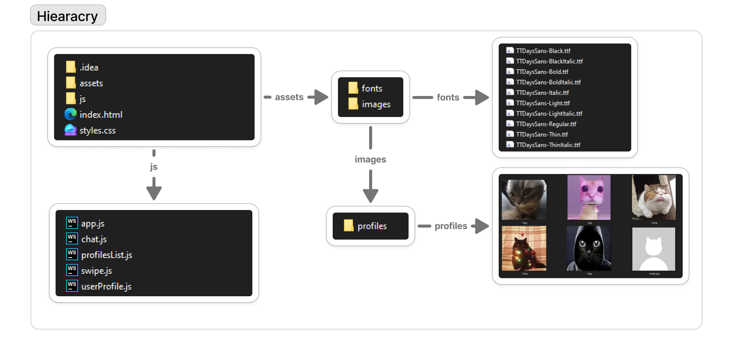
Описание HTML-документа
Файл index.html задаёт общую структуру веб-приложения и определяет расположение его основных интерфейсных блоков.
Первый фрагмент, который нас встречает, отвечает за базовую настройку веб-страницы и её корректное отображение в браузере. Здесь задаются параметры документа, которые используются ещё до того, как пользователь увидит интерфейс. Например, язык страницы, и кодировку, позволяющую отображать русский текст. Здесь же задаётся заголовок, с которым страница открывается в браузере и масштаб страницы, который стремится к адаптивности. Внизу обособляем стили и подключаем их отдельно.
<html lang="ru">
<head>
<meta charset="UTF-8">
<meta name="viewport" content="width=device-width, initial-scale=1.0">
<title>Dating App</title>
<link rel="stylesheet" href="styles.css">
</head>
<body>
Всё приложение обёрнуто в контейнер, который объединяет все элементы в единую систему.
<div class="app">

Левая часть интерфейса представляет собой панель профиля пользователя. В ней размещены элементы для отображения и редактирования персональных данных. Структура заранее определяет все необходимые поля, режим редактирования переключается с помощью скриптов.
<aside class="sidebar left">
<div class="profile-header">
<h3>Профиль</h3>
<div class="profile-actions">
<button id="editBtn">⚙️</button>
<button id="saveBtn" style="display:none">✔️</button>
</div>
</div>
<input id="userName" placeholder="Имя" disabled>
<div class="toggle" id="genderToggle">
<div class="toggle-option active" data-value="M">М</div>
<div class="toggle-option" data-value="F">Ж</div>
</div>
<input id="birth" type="date" disabled>
<textarea id="bio" placeholder="Описание" disabled ></textarea>
</aside>

Центральная часть приложения отвечает за основной функционал - это просмотр анкет и список диалогов. Здесь используется система вкладок, при котором оба блока присутствуют в HTML одновременно, но отображается только один из них. Содержимое вкладок создаётся динамически и заполняется из скриптов.
<main class="main">
<div class="tabs">
<button id="tabSwipe" class="active">Анкеты</button>
<button id="tabChat">Диалоги</button>
</div>
<div id="swipeView" class="view active">
<div class="card-stack" id="stack"></div>
</div>
<div id="chatListView" class="view">
<div class="chat-list"></div>
</div>
</main>

Правая часть интерфейса представляет собой панель чата. Она изначально скрыта и становится видимой только при выборе диалога. Внутри панели чата находится область для отображения сообщений и поле ввода. Контейнер сообщений изначально пуст и заполняется динамически.
<aside class="sidebar right" id="chatPanel">
<div class="chat-header" id="chatHeader"></div>
<div id="chatWindow"></div>
<div class="chat-input">
<input id="messageInput">
<button id="sendBtn" onclick="sendMessage()">➤</button>
</div>
</aside>

Самый нижний блок кода отвечает за подключение скриптов, которые реализует всю логику приложения. Они подключаются в конце документа, после загрузки разметки. Порядок подключения также имеет значение: сначала загружается базовая логика, затем данные и специализированные модули. Это гарантирует, что необходимые переменные и функции уже определены к моменту их использования.
<script src="js/app.js"></script>
<script src="js/profilesList.js"></script>
<script src="js/userProfile.js"></script>
<script src="js/chat.js"></script>
<script src="js/swipe.js"></script>

Каждый файл выполняет отдельную роль, что добавляет в проект немного модульности.
Описание CSS-Стилей
В файле styles.css задаётся визуальное оформление элементов, использующихся в index.html. В начале мы определяем шрифт:
@font-face {
font-family: 'TT Days Sans';
src: url('assets/fonts/TTDaysSans-Black.ttf') format('truetype');
font-weight: 900;
font-style: normal;
font-display: swap;
}

То, что мы задаём в body будет наследоваться всеми его дочерними элементами, как например использование шрифта, определённого выше. Также здесь определяются характеристики для всей страницы, например, убираем отступы и задаём цвет заднего фона.
В body мы определяем класс контейнера app, в котором будут находится все большие блоки программы (профиль, карточки, чаты). Здесь мы задаём гибкое расположение дочерних элементов, устанавливаем минимальную ширину и высоту.
.app {
display:flex;
min-width:
100vw;
height:100vh;
}

Разберём данную конструкцию. Здесь мы обращаемся ко всем кнопкам, которые находятся внутри объекта с классом .profile-actions, то мы применяем к ним свойства внутри фигурных скобок. В данном случае выставляем цвет фона, скругляем, и увеличиваем расстояния от содержимого до края кнопки с двух сторон.
.profile-actions button {
background:#eee;
border-radius:12px;
padding:10px 10px;
}
В данной конструкции мы обращаемся по уникальному идентификатору chatWindow, который должен иметь единственный экземпляр на странице.
#chatWindow {
flex:1;
overflow-y:auto;
display:flex;
flex-direction:column;
gap:6px;
}

В случае ниже определяем класс контейнер для переключателя. И классы для его активного и неактивного состояния соответственно.
.toggle {
display:flex;
background:#eee;
border-radius:12px;
overflow:hidden;
}
.toggle-option {
flex:1;
text-align:center;
padding:8px;
cursor:pointer;
}
.toggle-option.active {
background:#ff4d79;
color:white;
}

Описание JavaScript-кода
В проекте части кода разделены на разные файлы по важности блоков и различиям в логике.
Статичные, стартовые данные хранятся в своеобразной модели данных profilesList.js.
const profiles = […]
const emptyProfileImage = "assets/images/profiles/empty.jpg";
const responseVariants = […];
const responseDelay = 2400;

Важные данные, которые меняются динамически, хранятся в объекте AppState в app.js. Этот же скрипт управляет сменой вкладок и осуществляет подписку на нажатие клавиши Enter.
const AppState = {
likedProfiles: [],
chats: {}
};
const tabSwipe = document.getElementById('tabSwipe');
const tabChat = document.getElementById('tabChat');
const swipeView = document.getElementById('swipeView');
const chatListView = document.getElementById('chatListView');
const chatPanel = document.getElementById('chatPanel');
tabSwipe.onclick = () => {
tabSwipe.classList.add('active');
tabChat.classList.remove('active');
swipeView.classList.add('active');
chatListView.classList.remove('active');
chatPanel.style.display = 'none';
};
tabChat.onclick = () => {
tabChat.classList.add('active');
tabSwipe.classList.remove('active');
swipeView.classList.remove('active');
chatListView.classList.add('active');
};
document.addEventListener('keydown', (event) => {
if (event.key === 'Enter') {
sendMessage();
}
})

Этот файл отвечает за работу с профилем пользователя: редактирование данных и переключение режимов. Сначала получаются ссылки на элементы формы.
const editBtn = document.getElementById('editBtn');
const saveBtn = document.getElementById('saveBtn');
const name = document.getElementById('userName');
const birth = document.getElementById('birth');
const bio = document.getElementById('bio');
const inputs = [name, birth, bio];

Основная логика заключается в переключении режима редактирования. При нажатии на кнопку изменяется состояние полей и видимость кнопок.
editBtn.onclick = () => {
editing = true;
inputs.forEach(i => i.disabled = false);
saveBtn.style.display = 'block';
editBtn.style.display = 'none';
};
saveBtn.onclick = () => {
editing = false;
inputs.forEach(i => i.disabled = true);
saveBtn.style.display = 'none';
editBtn.style.display = 'block';
};

Также здесь находится логика переключателя пола, который визуально изменяется через смену классов.
const toggleOptions = document.querySelectorAll('.toggle-option');
toggleOptions.forEach(opt => {
opt.onclick = () => {
if (!editing) return;
toggleOptions.forEach(o => o.classList.remove('active'));
opt.classList.add('active');
};
});

В chat.js хранится вся логика, связанная с чатом. Здесь мы храним изменяемую переменную, которая отображает, с кем открыт текущий диалог.
let currentChatName = null;

Функция открытия чата изменяет значение переменной, объявленной выше, в зависимости от поступившего параметра, и добавляет элементы к html заголовку чата. А затем с помощью следующей функции, происходит вывод сообщений.
function openChat(profile) {
currentChatName = profile.name;
chatPanel.style.display = 'flex';
chatHeader.innerHTML = `
<span>${profile.name}</span>
<img src="${profile.img}" alt="${emptyProfileImage}">`;
renderChatWindow(profile.name);
}
function renderChatWindow(profileName) {
if (!chatWindow)
return;
const messages = AppState.chats[profileName] || [];
chatWindow.innerHTML = '';
messages.forEach(msg => {
const div = document.createElement('div');
div.className = 'message ' + (msg.me ? 'me' : 'other')
div.innerText = msg.text;
chatWindow.appendChild(div);
});
chatWindow.scrollTop = chatWindow.scrollHeight;
}

Функция обновления списка чатов, проверяет наличие профилей, и затем либо отображает их, либо, если их нет, выводит соответствующую надпись. При выводе списка чатов с пользователями, сначала очищается список и только потом он заново заполняется из создающихся динамически классов, на взаимодействие с которыми идёт анонимная подписка, на открытие чатов.
function updateChatListView() {
const chatListView = document.getElementById('chatListView');
const chatListDiv = document.querySelector('.chat-list');
if (!chatListView || !chatListDiv)
return;
chatListDiv.innerHTML = '';
if (AppState.likedProfiles.length === 0) {
chatListDiv.innerHTML = '' +
'<div class="chat-empty">Диалогов нет</div>';
return;
}
AppState.likedProfiles.forEach(profile => {
const chatItem = document.createElement('div');
chatItem.className = 'chat-item';
chatItem.innerHTML = `
<head>${profile.name}</head>
<img src=" ${profile.img}" alt="${emptyProfileImage}">`;
chatItem.onclick = () => {openChat(profile);};
chatListDiv.appendChild(chatItem);
});
}

Метод отправки сообщения сначала проверяет наличие введённого текста и только потом добавляет сообщение и заново отображает все сообщения. А затем с некоторым шансом собеседник отвечает со случайной задержкой, выбирая ответ из заранее заготовленного массива. Причём ответ придёт даже в том случае, если закрыть диалог.
function sendMessage() {
const text = messageInput.value.trim();
if (!text)
return;
if (!AppState.chats[currentChatName]){
AppState.chats[currentChatName] = [];
}
AppState.chats[currentChatName].push({text, me: true});
messageInput.value = '';
renderChatWindow(currentChatName);
tryGetResponse()
}
function addIncomingMessage(profileName, messageText) {
if (!AppState.chats[profileName])
return;
AppState.chats[profileName].push({text: messageText, me: false});
if (currentChatName === profileName){
renderChatWindow(profileName);
}
updateChatListView()
}
function tryGetResponse() {
if (Math.random() < 0.4 && currentChatName) {
setTimeout(() => {
const randomIndex = Math.floor(Math.random() * responseVariants.length);
const response = responseVariants[randomIndex];
addIncomingMessage(currentChatName, response);
}, Math.random() * responseDelay);
}
}

В swipe.js мы храним индекс текущей карты анкеты и состояние анимации. Первый метод, который сразу же и вызывается, renderCard, который добавляет элемент карты, и заполняет его данными из профиля по индексу.
function renderCard() {
stack.innerHTML = '';
if (currentIndex >= profiles.length) {
stack.innerHTML = '<div class="card">✨ Больше нет анкет ✨</div>';
return;
}
const profile = profiles[currentIndex];
const card = document.createElement('div');
card.className = 'card';
card.innerHTML = `
<img src="${profile.img}" alt="${emptyProfileImage}">
<h2>${profile.name}, ${profile.age} ${profile.sex}</h2>
<p>${profile.bio}</p>`;
stack.appendChild(card);
moveCard(card)
}

Метод moveCard вешает на анкету обработчики событий от указателя. При касании запоминается начальная координата, включается перетаскивание и захват указателя. При движении вычисляется смещение, карта сдвигается и поворачивается, становится чуть прозрачнее, а также вызываются функции цветового эффекта (зелёный при движении вправо, красный - влево). При отпускании проверяется порог: если превышен, запускается анимация вылета через exitCard, иначе анкета плавно возвращается на место.
function moveCard(card){
let startX = 0, currentX = 0, dragging = false;
card.style.transition = 'none';
card.onpointerdown = (event) => {
if (isAnimating)
return;
dragging = true;
startX = event.clientX;
card.setPointerCapture(event.pointerId);
card.style.transition = 'none';
resetColorEffect(card);
};
card.onpointermove = (event) => {
if (!dragging || isAnimating)
return;
currentX = event.clientX - startX;
const rotate = currentX * 0.05;
const opacity = Math.min(1, Math.abs(currentX) / 600);
card.style.transform = `translateX(${currentX}px) rotate(${rotate}deg)`;
card.style.opacity = 1 - opacity * 0.7;
if (currentX > 0) {
applyLikeEffect(card, currentX);
} else if (currentX < 0) {
applyDislikeEffect(card, currentX);
} else {
resetColorEffect(card);
}
};
card.onpointerup = () => {
if (!dragging || isAnimating) return;
dragging = false;
const threshold = 150;
if (currentX > threshold) {
exitCard(card, 'right');
} else if (currentX < -threshold) {
exitCard(card, 'left');
} else {
card.style.transition = 'transform 0.3s ease, opacity 0.3s ease, box-shadow 0.3s ease';
card.style.transform = '';
card.style.opacity = '';
resetColorEffect(card);
setTimeout(() => {
if (card) card.style.transition = '';
}, 300);
}
currentX = 0;
};
}

функция exitCard устанавливает флаг анимации, задаёт финальные смещение и поворот в сторону движения, делает анкету полностью прозрачной и вызывает handleSwipe, которая при лайке добавляет профиль в список понравившихся, затем увеличивает текущий индекс и перерисовывает новую карту анкеты. Вспомогательные функции applyLikeEffect, applyDislikeEffect и resetColorEffect управляют рамкой и тенью карточки в зависимости от направления движения или его отсутствия.
function exitCard(card, direction) {
if (isAnimating)
return;
isAnimating = true;
const isLike = direction === 'right';
const translateX = isLike ? 500 : -500;
const rotate = isLike ? 30 : -30;
card.style.transition = 'transform 0.4s ease, opacity 0.4s ease';
card.style.transform = `translateX(${translateX}px) rotate(${rotate}deg)`;
card.style.opacity = '0';
setTimeout(() => {
handleSwipe(isLike);
isAnimating = false;
}, 300);
}
function applyLikeEffect(card, offset) {
const intensity = Math.min(0.8, Math.abs(offset) / 300);
const green = `rgba(76, 175, 80, ${intensity})`;
card.style.boxShadow = `0 0 0 4px ${green}, 0 10px 30px rgba(0,0,0,0.1)`;
card.style.border = `2px solid rgba(76, 175, 80, ${intensity})`;
}
function applyDislikeEffect(card, offset) {
const intensity = Math.min(0.8, Math.abs(offset) / 300);
const red = `rgba(244, 67, 54, ${intensity})`;
card.style.boxShadow = `0 0 0 4px ${red}, 0 10px 30px rgba(0,0,0,0.1)`;
card.style.border = `2px solid rgba(244, 67, 54, ${intensity})`;
}
function resetColorEffect(card) {
card.style.boxShadow = '';
card.style.border = '';
}
function handleSwipe(isLike) {
if (isLike === true) {
addLikedProfile(profiles[currentIndex]);
}
currentIndex++;
renderCard();
}

Вывод:
В этой лабораторной работе научился создавать веб-сайты при помощи HTML, CSS и JS.
Сайт, который получился можно посмотреть по ссылке: https://senzaj.github.io/Lab-web_site/

Приложение 1. Index.html
<html lang="ru">
<head>
<meta charset="UTF-8">
<meta name="viewport" content="width=device-width, initial-scale=1.0">
<title>Dating App</title>
<link rel="stylesheet" href="styles.css">
</head>
<body>
<div class="app">
<aside class="sidebar left">
<div class="profile-header">
<h3>Профиль</h3>
<div class="profile-actions">
<button id="editBtn">⚙️</button>
<button id="saveBtn" style="display:none">✔️</button>
</div>
</div>
<input id="userName" placeholder="Имя" disabled>
<div class="toggle" id="genderToggle">
<div class="toggle-option active" data-value="M">М</div>
<div class="toggle-option" data-value="F">Ж</div>
</div>
<input id="birth" type="date" disabled>
<textarea id="bio" placeholder="Описание" disabled ></textarea>
</aside>
<main class="main">
<div class="tabs">
<button id="tabSwipe" class="active">Анкеты</button>
<button id="tabChat">Диалоги</button>
</div>
<div id="swipeView" class="view active">
<div class="card-stack" id="stack"></div>
</div>
<div id="chatListView" class="view">
<div class="chat-list"></div>
</div>
</main>
<aside class="sidebar right" id="chatPanel">
<div class="chat-header" id="chatHeader"></div>
<div id="chatWindow"></div>
<div class="chat-input">
<input id="messageInput">
<button id="sendBtn" onclick="sendMessage()">➤</button>
</div>
</aside>
</div>
<script src="js/app.js"></script>
<script src="js/profilesList.js"></script>
<script src="js/userProfile.js"></script>
<script src="js/chat.js"></script>
<script src="js/swipe.js"></script>
</body>
</html>
Приложение 2. styles.css
@font-face {
font-family: 'TT Days Sans';
src: url('assets/fonts/TTDaysSans-Black.ttf') format('truetype');
font-weight: 900;
font-style: normal;
font-display: swap;
}
body { margin:0; font-family: 'TT Days Sans', sans-serif; font-weight: 900; font-style: normal; background:#f6f7fb; user-select: none; }
.app { display:flex; min-width: 100vw; height:100vh; }
.sidebar {
width:320px;
padding:16px;
background:white;
border-radius:24px;
margin:10px;
box-shadow:0 10px 30px rgba(0,0,0,0.05);
display:flex;
flex-direction:column;
gap:10px;
}
.profile-header {
display:flex;
justify-content:space-between;
align-items:center;
}
.profile-actions button {
background:#eee;
border-radius:12px;
}
.main {
flex:1;
display:flex;
flex-direction:column;
align-items:center;
}
.tabs {
display:flex;
gap:10px;
margin:10px;
}
.tabs button {
padding:10px 16px;
border:none;
border-radius:12px;
background:#eee;
}
.tabs button.active {
background:#ff4d79;
color:white;
}
.view {
display:none;
width:100%;
justify-content:center;
flex-direction:column;
align-items:center;
}
.view.active {
display:flex;
}
.card-stack {
position:relative;
width:300px;
height:420px;
}
.card {
position:absolute;
width:100%;
height:100%;
background:white;
border-radius:32px;
box-shadow:0 15px 40px rgba(0,0,0,0.1);
padding:16px;
text-align:center;
}
.card img {
width:100%;
height:260px;
object-fit:cover;
border-radius:32px;
}
.card-actions {
position:absolute;
left:10px;
right:10px;
bottom:10px;
display:flex;
justify-content:space-between;
}
.toggle {
display:flex;
background:#eee;
border-radius:12px;
overflow:hidden;
}
.toggle-option {
flex:1;
text-align:center;
padding:8px;
cursor:pointer;
}
.toggle-option.active {
background:#ff4d79;
color:white;
}
.chat-list {
background:white;
border-radius:24px;
padding:20px;
box-shadow:0 10px 30px rgba(0,0,0,0.05);
width:300px;
}
.chat-item {
display: flex;
justify-content: center;
align-items: center;
padding: 8px 8px 8px 16px;
border-radius:16px;
background:#f0f0f5;
margin-top:8px;
margin-bottom:8px;
}
.chat-item img {
width:42px;
height:42px;
border-radius:32px;
margin-left: auto;
}
#chatPanel {
min-width: 100px;
display:none;
flex-direction:column;
}
.chat-header {
display: flex;
justify-content: center;
align-items: center;
font-weight:bold;
margin-bottom:10px;
}
.chat-header img {
width:42px;
height:42px;
border-radius:32px;
margin-left: auto;
}
.chat-empty {
text-align: center;
color: #999;
padding: 20px;
}
#chatWindow {
flex:1;
overflow-y:auto;
display:flex;
flex-direction:column;
gap:6px;
}
.message {
padding:10px;
border-radius:12px;
max-width:70%;
word-break:break-word;
}
.me {
background:#ff4d79;
color:white;
align-self:flex-end;
}
.other {
background:#eee;
align-self:flex-start;
}
.chat-input {
display:flex;
gap:10px;
}
#messageInput {
width:100%;
}
#sendBtn {
border:none;
background:#ff4d79;
color:white;
border-radius:12px;
padding:8px 12px;
}
input, textarea, button {
font-family: inherit;
font-weight: inherit;
font-style: inherit;
border-radius:12px;
border: none;
background:#f0f0f5;
padding:8px;
}
textarea {
resize: vertical;
min-height:8vh;
max-width: 100%;
}
img {
-webkit-user-select: none;
pointer-events: none;
}

Приложение 2. profilesList.js
const profiles = [
{ name: "Олег", sex: "♂️", age: "23 года", img: "assets/images/profiles/0.jpg", bio: "люблю тёплый кофе :3" },
{ name: "Антошка", sex: "♂️", age: "19 лет", img: "assets/images/profiles/1.jpg", bio: "люблю компотик >_<" },
{ name: "Валентина", sex: "♀️", age: "43 года", img: "assets/images/profiles/2.png", bio: "люблю морсик :)" },
{ name: "Саш", sex: "♂️", age: "23 года", img: "assets/images/profiles/3.png", bio: "ничего не люблю >:|" },
{ name: "Евпатий", sex: "♂️", age: "68 лет", img: "assets/images/profiles/4.jpg", bio: "люблю грязный спорт" }];
const emptyProfileImage = "assets/images/profiles/empty.jpg";
const responseVariants = ["?", "интересно...", "ок", "👎","👍","✊","💤", "ты мне не нравишься", "стоп ✋ мне неприятно"];
const responseDelay = 2400;

Приложение 3. app.js
const AppState = {
likedProfiles: [],
chats: {}
};
const tabSwipe = document.getElementById('tabSwipe');
const tabChat = document.getElementById('tabChat');
const swipeView = document.getElementById('swipeView');
const chatListView = document.getElementById('chatListView');
const chatPanel = document.getElementById('chatPanel');
tabSwipe.onclick = () => {
tabSwipe.classList.add('active');
tabChat.classList.remove('active');
swipeView.classList.add('active');
chatListView.classList.remove('active');
chatPanel.style.display = 'none';
};
tabChat.onclick = () => {
tabChat.classList.add('active');
tabSwipe.classList.remove('active');
swipeView.classList.remove('active');
chatListView.classList.add('active');
};
document.addEventListener('keydown', (event) => {
if (event.key === 'Enter') {
sendMessage();
}
})

Приложение 4. chat.js
const chatWindow = document.getElementById('chatWindow');
const chatHeader = document.getElementById('chatHeader');
const messageInput = document.getElementById('messageInput');
let currentChatName = null;
function openChat(profile) {
currentChatName = profile.name;
chatPanel.style.display = 'flex';
chatHeader.innerHTML = `
<span>${profile.name}</span>
<img src="${profile.img}">`;
renderChatWindow(profile.name);
}
function renderChatWindow(profileName) {
if (!chatWindow)
return;
const messages = AppState.chats[profileName] || [];
chatWindow.innerHTML = '';
messages.forEach(msg => {
const div = document.createElement('div');
div.className = 'message ' + (msg.me ? 'me' : 'other')
div.innerText = msg.text;
chatWindow.appendChild(div);
});
chatWindow.scrollTop = chatWindow.scrollHeight;
}
function updateChatListView() {
const chatListView = document.getElementById('chatListView');
const chatListDiv = document.querySelector('.chat-list');
if (!chatListView || !chatListDiv)
return;
chatListDiv.innerHTML = '';
if (AppState.likedProfiles.length === 0) {
chatListDiv.innerHTML = '' +
'<div class="chat-empty">Диалогов нет</div>';
return;
}
AppState.likedProfiles.forEach(profile => {
const chatItem = document.createElement('div');
chatItem.className = 'chat-item';
chatItem.innerHTML = `
<head>${profile.name}</head>
<img src=" ${profile.img}">`;
chatItem.onclick = () => {openChat(profile);};
chatListDiv.appendChild(chatItem);
});
}
function sendMessage() {
const text = messageInput.value.trim();
if (!text)
return;
if (!AppState.chats[currentChatName]){
AppState.chats[currentChatName] = [];
}
AppState.chats[currentChatName].push({text, me: true});
messageInput.value = '';
renderChatWindow(currentChatName);
tryGetResponse()
}
function addIncomingMessage(profileName, messageText) {
if (!AppState.chats[profileName])
return;
AppState.chats[profileName].push({text: messageText, me: false});
if (currentChatName === profileName){
renderChatWindow(profileName);
}
updateChatListView()
}
function tryGetResponse() {
if (Math.random() < 0.4 && currentChatName) {
setTimeout(() => {
const randomIndex = Math.floor(Math.random() * responseVariants.length);
const response = responseVariants[randomIndex];
addIncomingMessage(currentChatName, response);
}, Math.random() * responseDelay);
}
}

Приложение 5. swipe.js
const stack = document.getElementById('stack');
let currentIndex = 0;
let isAnimating = false;
function renderCard() {
stack.innerHTML = '';
if (currentIndex >= profiles.length) {
stack.innerHTML = '<div class="card">✨ Больше нет анкет ✨</div>';
return;
}
const profile = profiles[currentIndex];
const card = document.createElement('div');
card.className = 'card';
card.innerHTML = `
<img src="${profile.img}" alt="${emptyProfileImage}">
<h2>${profile.name}, ${profile.age} ${profile.sex}</h2>
<p>${profile.bio}</p>`;
stack.appendChild(card);
moveCard(card)
}
function moveCard(card){
let startX = 0, currentX = 0, dragging = false;
card.style.transition = 'none';
card.onpointerdown = (event) => {
if (isAnimating) return;
dragging = true;
startX = event.clientX;
card.setPointerCapture(event.pointerId);
card.style.transition = 'none';
resetColorEffect(card);
};
card.onpointermove = (event) => {
if (!dragging || isAnimating) return;
currentX = event.clientX - startX;
const rotate = currentX * 0.1;
const opacity = Math.min(1, Math.abs(currentX) / 200);
card.style.transform = `translateX(${currentX}px) rotate(${rotate}deg)`;
card.style.opacity = 1 - opacity * 0.5;
if (currentX > 0) {
applyLikeEffect(card, currentX);
} else if (currentX < 0) {
applyDislikeEffect(card, currentX);
} else {
resetColorEffect(card);
}
};
card.onpointerup = () => {
if (!dragging || isAnimating) return;
dragging = false;
const threshold = 120;
if (currentX > threshold) {
exitCard(card, 'right');
} else if (currentX < -threshold) {
exitCard(card, 'left');
} else {
card.style.transition = 'transform 0.3s ease, opacity 0.3s ease, box-shadow 0.3s ease';
card.style.transform = '';
card.style.opacity = '';
resetColorEffect(card);
setTimeout(() => {
if (card) card.style.transition = '';
}, 300);
}
currentX = 0;
};
}
function exitCard(card, direction) {
if (isAnimating) return;
isAnimating = true;
const isLike = direction === 'right';
const translateX = isLike ? 500 : -500;
const rotate = isLike ? 30 : -30;
card.style.transition = 'transform 0.3s ease, opacity 0.3s ease';
card.style.transform = `translateX(${translateX}px) rotate(${rotate}deg)`;
card.style.opacity = '0';
setTimeout(() => {
handleAction(isLike);
isAnimating = false;
}, 300);
}
function applyLikeEffect(card, offset) {
const intensity = Math.min(0.6, Math.abs(offset) / 200);
const green = `rgba(76, 175, 80, ${intensity})`;
card.style.boxShadow = `0 0 0 4px ${green}, 0 10px 30px rgba(0,0,0,0.1)`;
card.style.border = `2px solid rgba(76, 175, 80, ${intensity})`;
}
function applyDislikeEffect(card, offset) {
const intensity = Math.min(0.6, Math.abs(offset) / 200);
const red = `rgba(244, 67, 54, ${intensity})`;
card.style.boxShadow = `0 0 0 4px ${red}, 0 10px 30px rgba(0,0,0,0.1)`;
card.style.border = `2px solid rgba(244, 67, 54, ${intensity})`;
}
function resetColorEffect(card) {
card.style.boxShadow = '';
card.style.border = '';
}
function handleAction(cardState) {
if (cardState === true) {
addLikedProfile(profiles[currentIndex]);
}
currentIndex++;
renderCard();
}
function addLikedProfile(profile) {
if (AppState.likedProfiles.some(p => p.name === profile.name))
return;
AppState.likedProfiles.push(profile);
AppState.chats[profile.name] = [];
updateChatListView()
if (Math.random() < 0.5){
addIncomingMessage(profile.name, '🤝');
}
}
renderCard();

Приложение 6. userProfile.js
const editBtn = document.getElementById('editBtn');
const saveBtn = document.getElementById('saveBtn');
const name = document.getElementById('userName');
const birth = document.getElementById('birth');
const bio = document.getElementById('bio');
const inputs = [name, birth, bio];
let editing = false;
editBtn.onclick = () => {
editing = true;
inputs.forEach(i => i.disabled = false);
saveBtn.style.display = 'block';
editBtn.style.display = 'none';
};
saveBtn.onclick = () => {
editing = false;
inputs.forEach(i => i.disabled = true);
saveBtn.style.display = 'none';
editBtn.style.display = 'block';
};
const toggleOptions = document.querySelectorAll('.toggle-option');
toggleOptions.forEach(opt => {
opt.onclick = () => {
if (!editing) return;
toggleOptions.forEach(o => o.classList.remove('active'));
opt.classList.add('active');
};
});

Приложение 7. Вкладка с анкетами
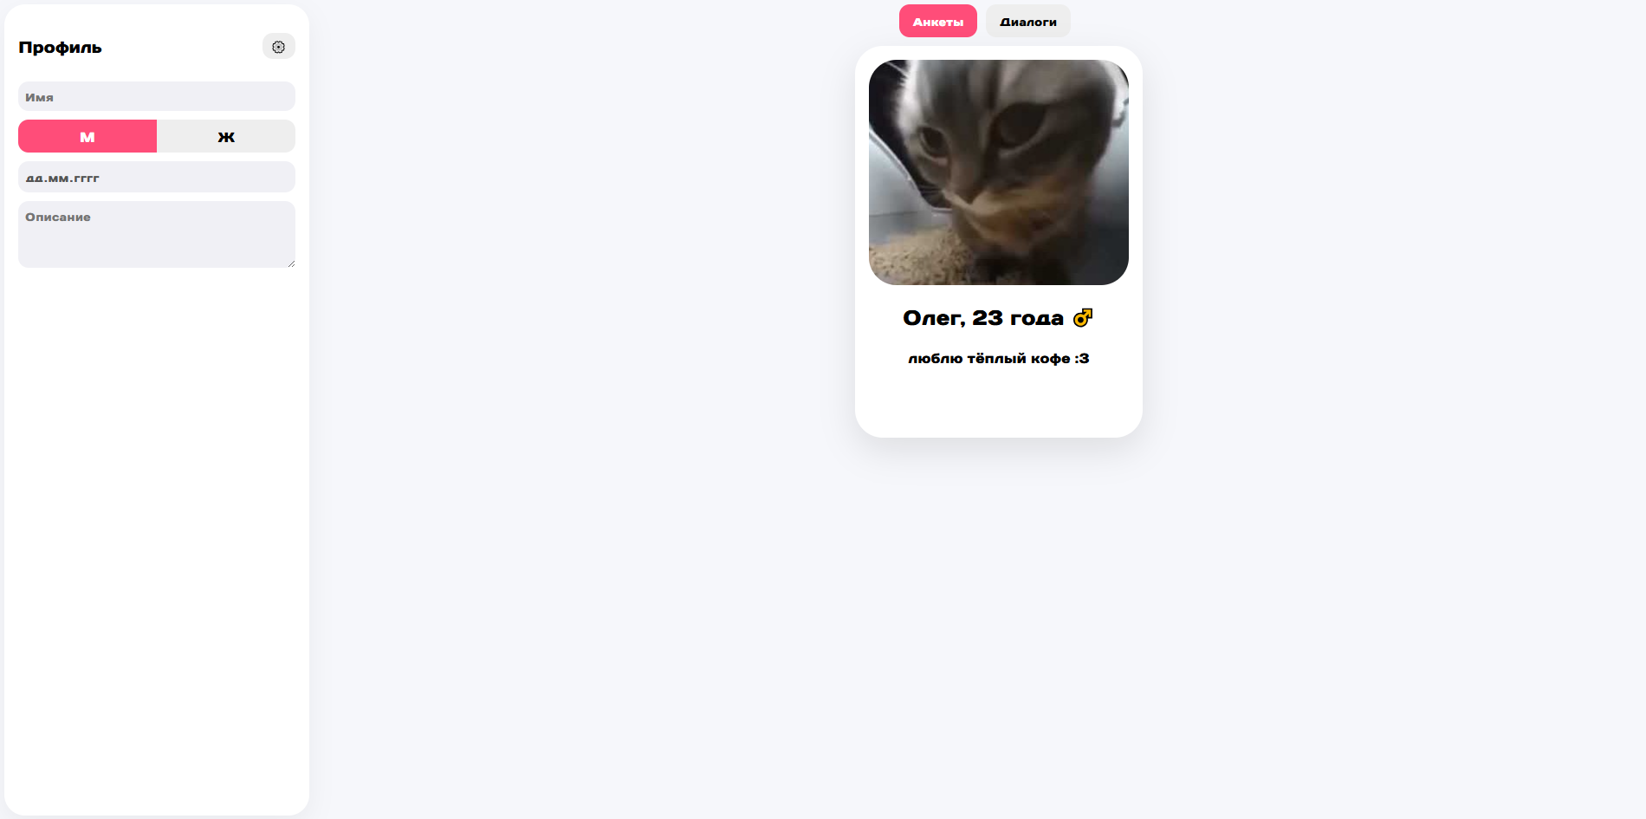

Приложение 9. Вкладка с диалогами
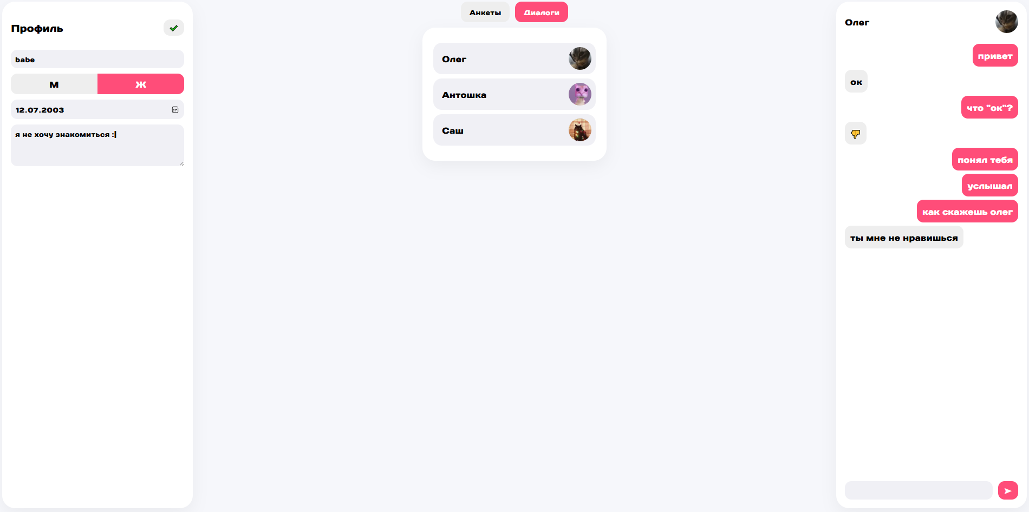

Приложение 9. Ссылка на github (К моменту проверки может произойти рефакторинг и она будет немного отличаться)
https://github.com/Senzaj/Lab-web_site

